重庆市璧山区人民政府
关于落实生态保护红线、环境质量底线、资源利用上线制定生态环境准入清单实施生态环境分区管控的实施意见
璧山府发〔2020〕28号

各镇人民政府、街道办事处，区政府各工作部门，有关单位：
为全面落实《中共中央 国务院关于全面加强生态环境保护坚决打好污染防治攻坚战的意见》，坚定贯彻“共抓大保护、不搞大开发”方针，推动长江经济带高质量发展，根据《重庆市人民政府关于落实生态保护红线、环境质量底线、资源利用上线制定生态环境准入清单实施生态环境分区管控的实施意见》（渝府发〔2020〕11号）要求，现就我区落实生态保护红线、环境质量底线、资源利用上线、制定生态环境准入清单（以下统称三线一单），实施生态环境分区管控，提出如下实施意见。
一、总体要求
（一）指导思想
以习近平新时代中国特色社会主义思想为指导，全面贯彻党的十九大和十九届二中、三中、四中、五中全会精神及中央经济工作会议精神，深化落实习近平总书记对重庆提出的“两点”定位、“两地”“两高”目标、发挥“三个作用”和营造良好政治生态的重要指示要求，深学笃用习近平生态文明思想，助力成渝地区双城经济圈建设，落实新发展理念的“示范区先行区、主城都市区同城化发展先行区、高新技术产业集群生成示范区、大健康产业集聚区、航空门户枢纽”，建立以三线一单为核心的生态环境分区管控体系，加快建设山清水秀美丽之地，筑牢长江上游重要生态屏障。
（二）基本原则
坚持保护优先。落实生态保护红线、环境质量底线、资源利用上线硬约束，推动形成绿色发展方式和生活方式。
坚持分类施策。针对流域、区域、行业特点，聚焦问题和目标，实施生态环境分区管控。
坚持稳中求进。坚持生态环境管控内容不突破、管理要求不降低，结合经济社会发展新形势和环境质量改善新要求，定期评估调整和动态更新。
（三）总体目标
到2020年，生态环境质量总体改善，主要污染物排放总量减少，资源节约型和环境友好型社会建设取得重大进展，推动绿色发展、高质量发展，生态环境保护水平同全面建成小康社会相适应。
到2025年，产业结构调整深入推进，绿色发展和绿色生活水平显著提升，生态环境质量持续改善，环境风险得到有效管控，主要污染物排放量持续减少，生态系统稳定性进一步提升，环境治理体系和治理能力现代化水平明显提升。
到2035年，节约资源和保护生态环境的空间格局、产业结构、生产方式、生活方式总体形成，生态环境质量实现根本好转。
到本世纪中叶，生态文明全面提升，实现生态环境领域治理体系和治理能力现代化。
二、分区管控
（四）环境管控单元划分
环境管控单元包括优先保护单元、重点管控单元、一般管控单元三类。优先保护单元指以生态环境保护为主的区域，主要包括饮用水水源保护区、环境空气一类功能区等。重点管控单元指涉及水、大气、土壤、自然资源等资源环境要素重点管控的区域，主要包括人口密集的城镇规划区和产业集聚的璧山高新区、工业集聚区。一般管控单元指除优先保护单元和重点管控单元之外的其他区域。
全区国土空间按优先保护、重点管控、一般管控三大类划分为17个环境管控单元。其中，优先保护单元10个，面积占比25.9%；重点管控单元6个，面积占比59.2%；一般管控单元1个，面积占比14.9%。
（五）分区环境管控要求
优先保护单元依法禁止或限制大规模、高强度的工业和城镇建设，在功能受损的优先保护单元优先开展生态保护修复活动，恢复生态系统服务功能。重点管控单元优化空间布局，不断提升资源利用效率，有针对性地加强污染物排放控制和环境风险防控，解决生态环境质量不达标、生态环境风险高等问题。一般管控单元主要落实生态环境保护基本要求。
实施差异化管理。对区内璧南河、梅江河、璧北河以及缙云山、青龙湖森林公园等生态屏障，持续加大保护力度，提升生态稳定性，构建“两山、一带、多廊道”生态空间体系。强化污染物排放控制和环境风险防控，持续改善水环境质量和大气环境质量，优化产业结构布局，强化布局约束，提升人居环境质量。
三、工作要求
（六）实施与应用
执行全市总体管控要求，制定全区各具体单元管控要求，相应管控要求数据上传至三线一单数据应用平台。
区域资源开发、产业布局和结构调整、城镇建设、重大项目选址应将环境管控单元及生态环境准入清单作为重要依据，相关政策、规划、方案需说明与三线一单的符合性，在政策制定、规划编制、执法监管中不得变通突破、降低标准，不符合不衔接不适应的于2020年底前完成调整。
国土空间规划、相关规划应将落实到具体空间的生态、水、大气、土壤、资源利用等红线、底线和上线要求作为编制的基础。
区域、流域等产业发展应将三线一单提出的要求作为产业准入负面清单编制基础，具体管控单元的管控要求作为产业准入负面清单在具体区域、璧山高新区、工业集聚区和单元落地的支撑。
监管开发建设行为和生产活动时，应将三线一单作为重要依据。优先保护单元和重点管控单元应作为生态环境监管重点区域，生态环境分区管控要求应作为生态环境监管的重点内容。
（七）更新与调整
由区政府每5年组织开展一次三线一单实施情况评估，并做好本辖区三线一单发布、实施、更新调整和宣传工作。5年内因国家与地方发展战略、生态保护红线、自然保护地和生态环境质量目标调整，三线一单确需进行更新的，由区政府按程序报批更新。
四、保障措施
（八）组织保障
区生态环境部门牵头组织全区三线一单实施、评估、更新调整和宣传工作，区级有关部门结合本单位职责职能做好三线一单实施工作，并积极参与评估、更新调整和宣传工作。各镇街要履行属地管理职责，配合做好本辖区三线一单实施和宣传等相关工作。
（九）资金、技术保障
组建长期稳定的专业技术团队，安排专项财政资金，切实保障三线一单实施、评估、更新调整、数据应用和维护等。

附件：1. 璧山区环境管控单元分布图
2. 璧山区环境管控单元一览表
3. 璧山区总体管控要求表

重庆市璧山区人民政府
2020年12月8日

附件1
璧山区环境管控单元分布图
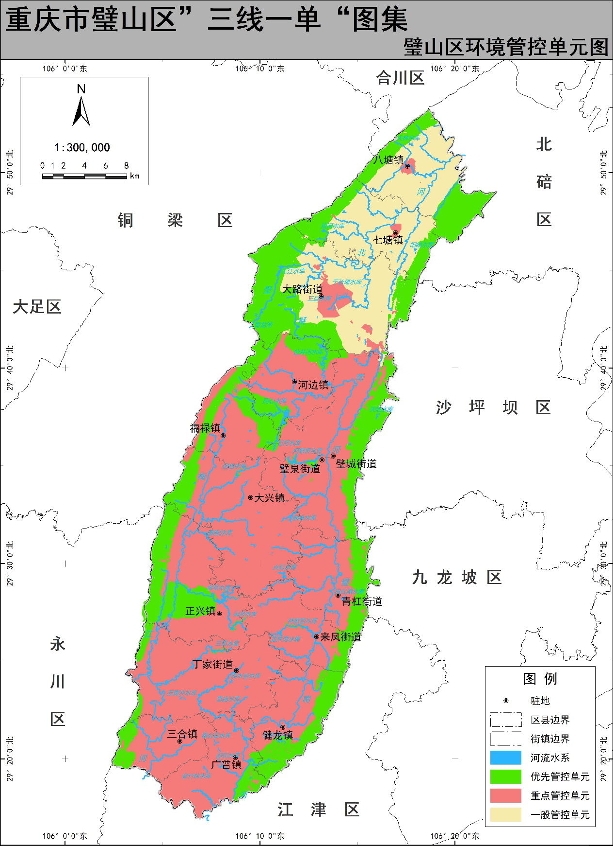
附件2
璧山区环境管控单元一览表

环境管控单元分类 | 环境管控单元编码 | 环境管控单元名称
优先保护单元 | ZH50012010001 | 璧山区三江水库千层岩水厂水源地
 | ZH50012010002 | 璧山区河边镇同心水库渝山水资源开发公司水源地
 | ZH50012010003 | 璧山区河边镇盐井河水库渝山水资源开发公司水源地
 | ZH50012010004 | 缙云山国家级自然保护区
 | ZH50012010005 | 璧山黄岭鹭类县级自然保护区
 | ZH50012010006 | 青龙湖国家森林公园（含青龙湖市级风景名胜区）
 | ZH50012010007 | 重庆秀湖国家湿地公园
 | ZH50012010008 | 璧山区四山管制禁建区
 | ZH50012010009 | 璧山区水土保持功能区
 | ZH50012010010 | 璧山区一般生态空间-水土保持
重点管控单元 | ZH50012020001 | 璧山区重点管控单元—梅江河鱼洞桥
 | ZH50012020002 | 璧山区重点管控单元-璧南河两河口
 | ZH50012020003 | 璧山区城镇开发边界
 | ZH50012020004 | 大路街道工业集聚区
 | ZH50012020005 | 七塘镇工业集聚区
 | ZH50012020006 | 八塘镇工业集聚区
一般管控单元 | ZH50012030001 | 璧山区一般管控单元-璧北河平滩

附件3

璧山区总体管控要求表

管控类别 | 总体管控要求
空间布局约束 | 第一条 强化生态空间管控，实施严格的生态保护红线空间管控，加强生态用地管制，加强城市“三区四线”规划管理，构建“两山、一带、多廊道”生态空间体系。
 | 第二条 优化流域水环境保护布局，璧南河、璧北河及梅江河河道保护线外侧设置绿化缓冲带。加强饮用水源地规范化建设。
 | 第三条 优先引入与规划主导产业（智能装备、信息技术、生命健康产业）环境相容的工业项目，严格控制电镀规模（国家允许的特殊行业除外）。积极推进全区制鞋业转型升级和产业优化。积极推进高新区现有家具企业污染整治和完善环保手续，促进产业优化。推进工业区与生活区的合理布局，逐步减少混杂现象。除高新区以外的各镇街工业集聚区内的工业用地原则上不再审批涉及VOCS排放类项目。可适当布局园区主导产业配套必需的、对环境影响小、风险可控的化工项目。
 | 第四条 对工业用地上“零土地”（不涉及新征建设用地）技术改造升级且“两不增”（不增加污染物排放总量、不增大环境风险）的建设项目，对原老工业企业集聚区（地）在城乡规划未改变其工业用地性质的前提和期限内，且列入所在区县工业发展等规划并依法开展了规划环评的项目，依法依规加快推进环评文件审批。
污染物排放管控 | 第五条 限制高耗水、水污染物排放强度高的行业入驻，璧南河汇入长江汇入口上游20公里、璧北河汇入嘉陵江汇入口上游20公里、集中式饮用水源取水口上游20公里范围内的沿岸地区（江河50年一遇洪水位向陆域一侧1公里范围内），禁止新建、扩建排放重金属（指铬、镉、汞、砷、铅五类重金属）、剧毒物质和持久性有机污染物的工业项目。
污染物排放管控 | 第六条 璧南河、梅江河流域污水处理厂实施提标改造；提高城市生活污水处理率、镇级生活污水处理率。进一步完善污水处理厂纳污管网的建设。
污染物排放管控 | 第七条 严格执行大气污染物特别排放限值。严控新建、改建和扩建高污染和高能耗行业新增产能。新建涉VOCs排放的工业企业原则上进入高新区，并加强源头控制，使用低（无）VOCs含量的原辅料，加强废气收集，安装高效治理设施。
 | 第八条 控制农业面源污染，加快推广使用低毒、低残留农药，推进化肥农药使用减量化。提高规模养殖场配套建设粪污处理设施比例及规模化畜禽养殖场畜禽粪便综合利用率。
环境风险防控 | 第九条 执行最严格的水环境风险防控及应急措施，加强应急能力建设。
 | 第十条 禁止建设存在重大环境安全隐患的工业项目。
资源利用效率 | 第十一条 促进再生水利用，推荐再生水利用设施的建设，鼓励工业企业实施中水回用，积极推进污水处理厂中水回用。

